Муниципальное дошкольное образовательное учреждение
– детский сад Звездочка»

Город
счастливого
детства

г. Качканар
2022 г.

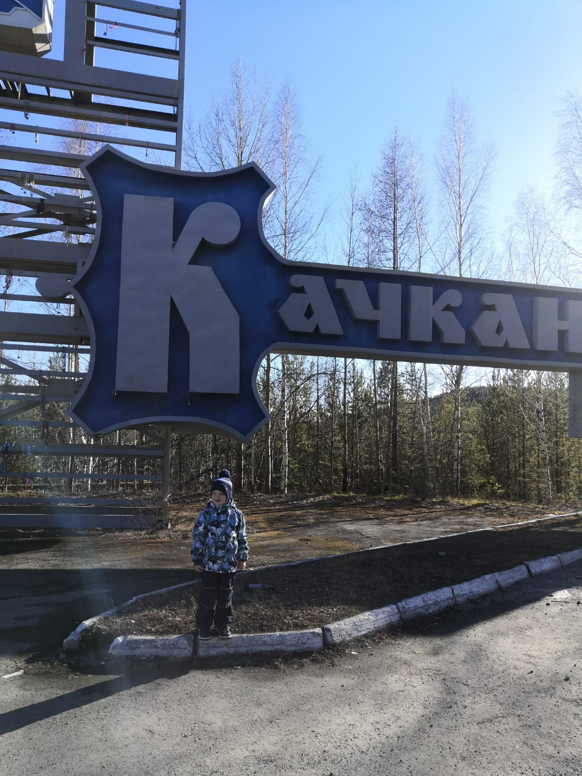 | Город Юбиляр  Я родился в Качканаре  И зовут меня Степан  Этот город на Урале,  Нынче он наш юбиляр….  Стоит город средь берез,  Я люблю его до слез.  Горы, реки и руда  Моя гордость навсегда!  Вертунов Степан.  п. Валериановск
Мама объявляет дочке:  - Мы сегодня едем в Качканар.  - Качканар. А что это такое?  - Это скверы, улицы, дома.  А еще леса кругом и горы  Я все это видела сама.  Солнце золотистыми лучами,  Согревая, ярко светит нам.  Это смех счастливых ребятишек,  Шум машин, спешащих по делам.  Город,на другие непохожий.  Он не всем, наверное, знаком.  Качканар – уральский милый город  Это мой гостеприимный дом.  Инишева Алиса, 5 лет  Качканар и Водяной  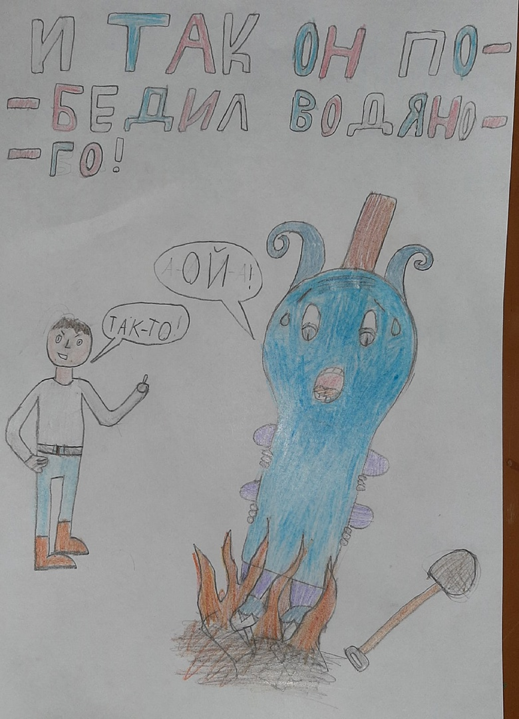  Жил в одном небольшом городке один герой. И звали его Качканар. Люди в его городке были добрые, все друг с другом дружили и жили они хорошо. Но случилась беда – забрался в пруд того городка злой Водяной! Пугал и обижал народ. И узнал об этом Качканар. И решил избавить свой городок от этого чудовища. Пришел к пруду и разжег костер на берегу. Водяной вылез из пруда и как закричит:  - Кто такой? Как смел ты разжечь костер на берегу моего пруда?!  - Это пруд моего народа! – отвечает Качканар. – Зимой мы тут ловим рыбу, а летом приходим купаться и отдыхать, а с твоим появлением нет нам покоя! Выходи! Будем сражаться!  Вылез Водяной из воды и хотел потушить костер, но не удержался и упал в него. Зашипел Водяной и исчез-испарился. Остались от него одни только водоросли. Узнали люди о своем освободителе и решили назвать свой городок в его честь – Качканар! | 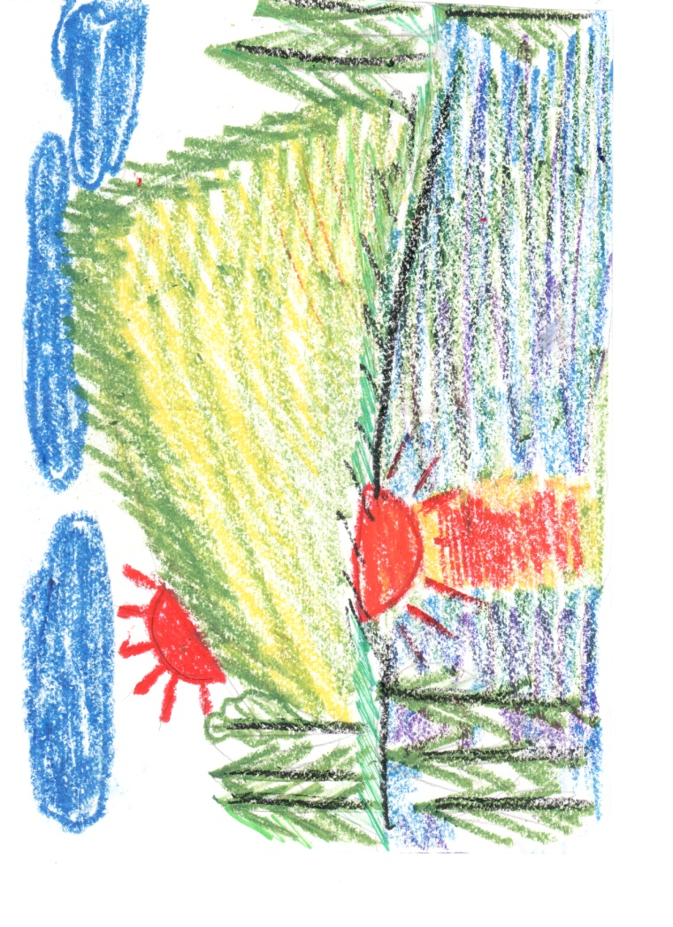
Волшебное местечко  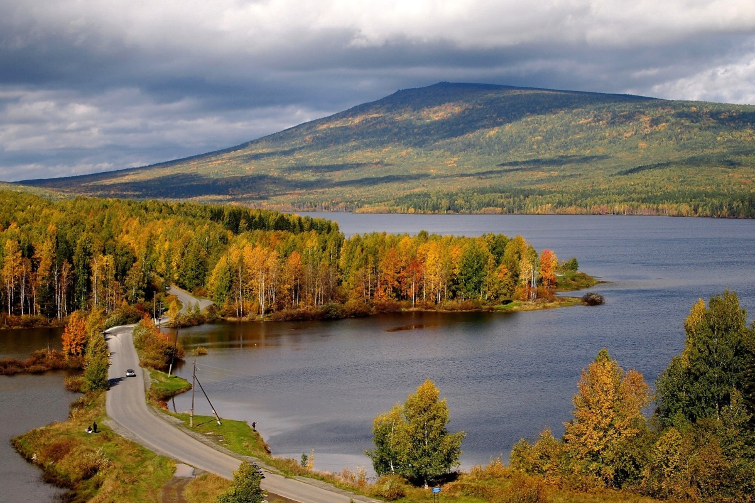 | В одном из уральских мест, стоит гора Качканар. Много у нее богатства. Есть золото, платина, камни самоцветы и главное ее богатство руда. А хозяин этой горы город Качканар.  В этом небольшом уютном городке есть детский сад «Звездочка»! И посещают этот детский саду замечательные ребята. Они любят ходить в этот садик, потому что им там весело и интересно.  Мечты у этих ребят разные, но многие хотят стать горняками, как папы и мамы! И добывать руду, которая прячется в горе Качканар!  Пестышева Александра, 6 лет
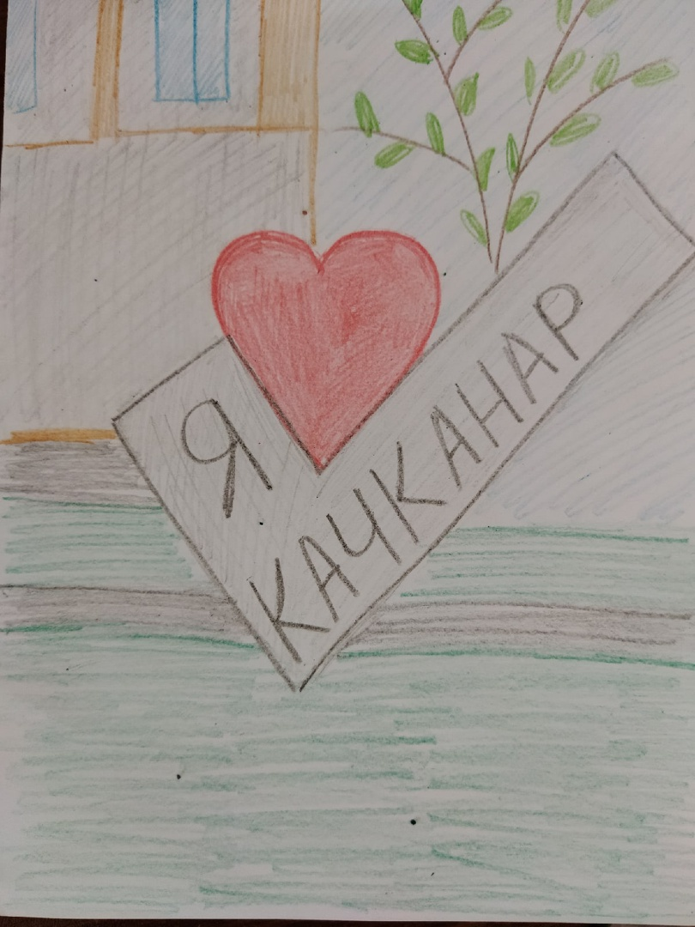 | Качканар - родной, любимый город!  Здесь по сердцу близок каждый уголок.  Ты до безумия красив, еще и молод,  И не найти прекрасней этих строк…  Здесь люди с добрым сердцем и душою  Живут, работают и верят в чудеса.  Здесь вросли друзья, и мы с тобой,  Забыть родной свой дом никак нельзя!  Становишься красивей год от года,  И это правда – нет ни капли лжи.  Как удивительна всегда твоя природа,  Тобою КАЧКАНАР мы дорожим!  Ковалёв Леонид, 4 года
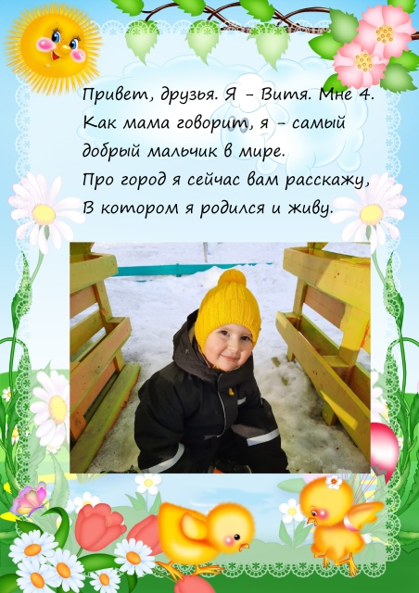  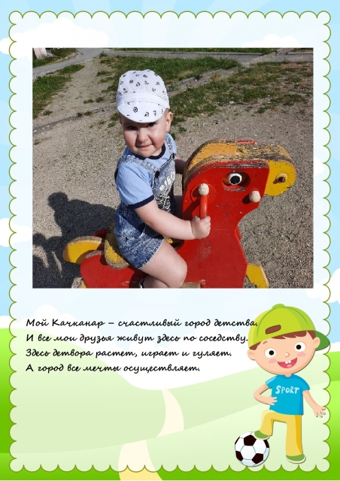  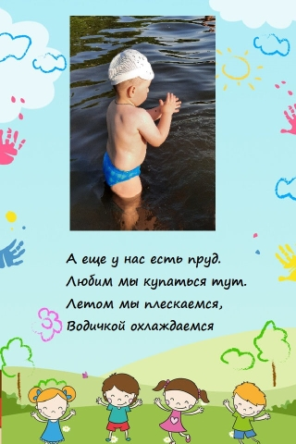 | 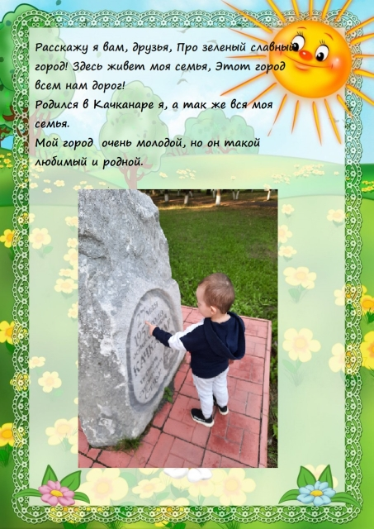  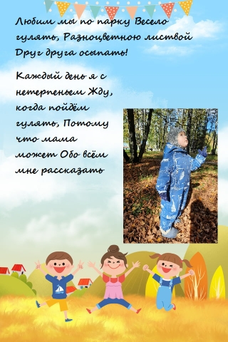  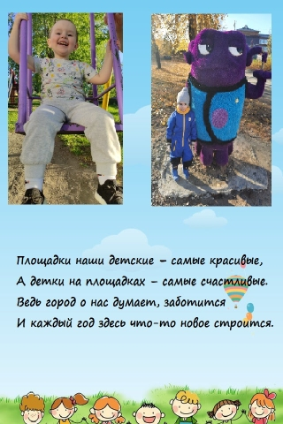
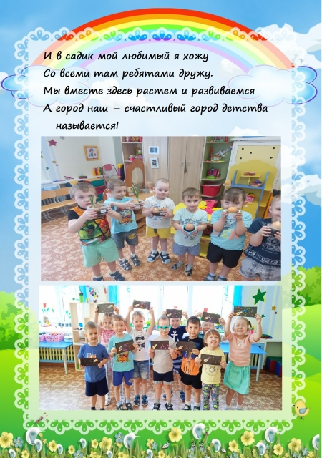  Пономарёв Витя, 4 года  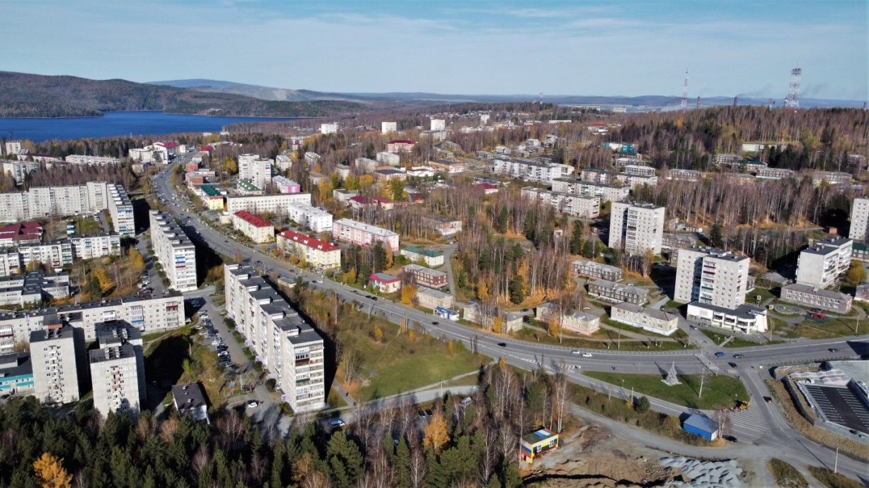  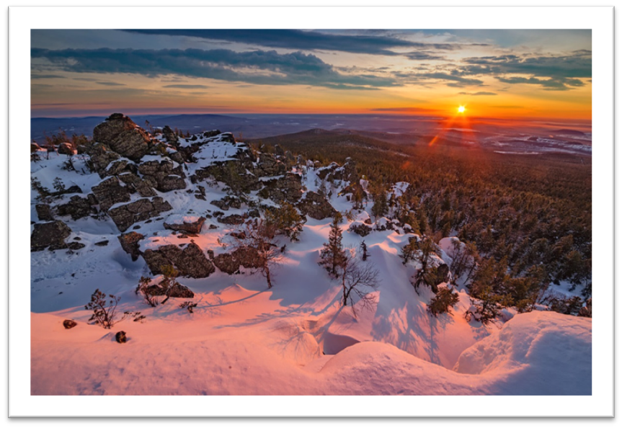  Качканар  Суровый город – металлур  Суровый работяга!  Он полон зимних, сильных вьюг  И лета дарит мало.  Но в эти строки верит тот,  Кто плохо его знает.  Зайдя за первый поворот  Тебя он удивляет.  Здесь смех детей  И блеск в глазах.  Здесь нет печальных дней.  Здесь спорт для всех,  И каждый рад увидеть твой талант.  Спасибо город -металлург!  Спасибо работяга!  Ты город-счастье для детей!  Ты в сердце нашем, с первых дней!  Спасибо Качканар!  Калинина Наталья Сергеевна  Сказка об эдельвейсе  – горном цветке  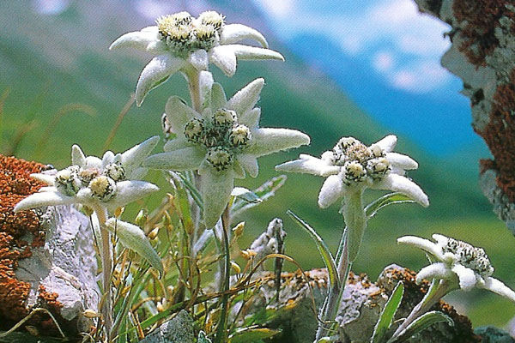  Давным-давно у подножия Качканар-горы жило небольшое уральское племя – манси.  Мужчины ходили в тайгу, охотились на медведя и куницу, белок и лисиц добывали, рыбу ловили в быстрых и холодных таежных речушках. Женщины вели нехитрое хозяйство, детей растили. Дети тоже сложа руки не сидели. Девочки матерям помогали и сами потихоньку к домашнему хозяйству привыкали – учились обед на костре варить, из шкур лесных зверей одежду шить. Мальчики с измальства отцам на охоте и рыбалке первые помощники и ученики. Так и жили, всем довольны были, друг другу помогали, ссор и свар никогда не видали.  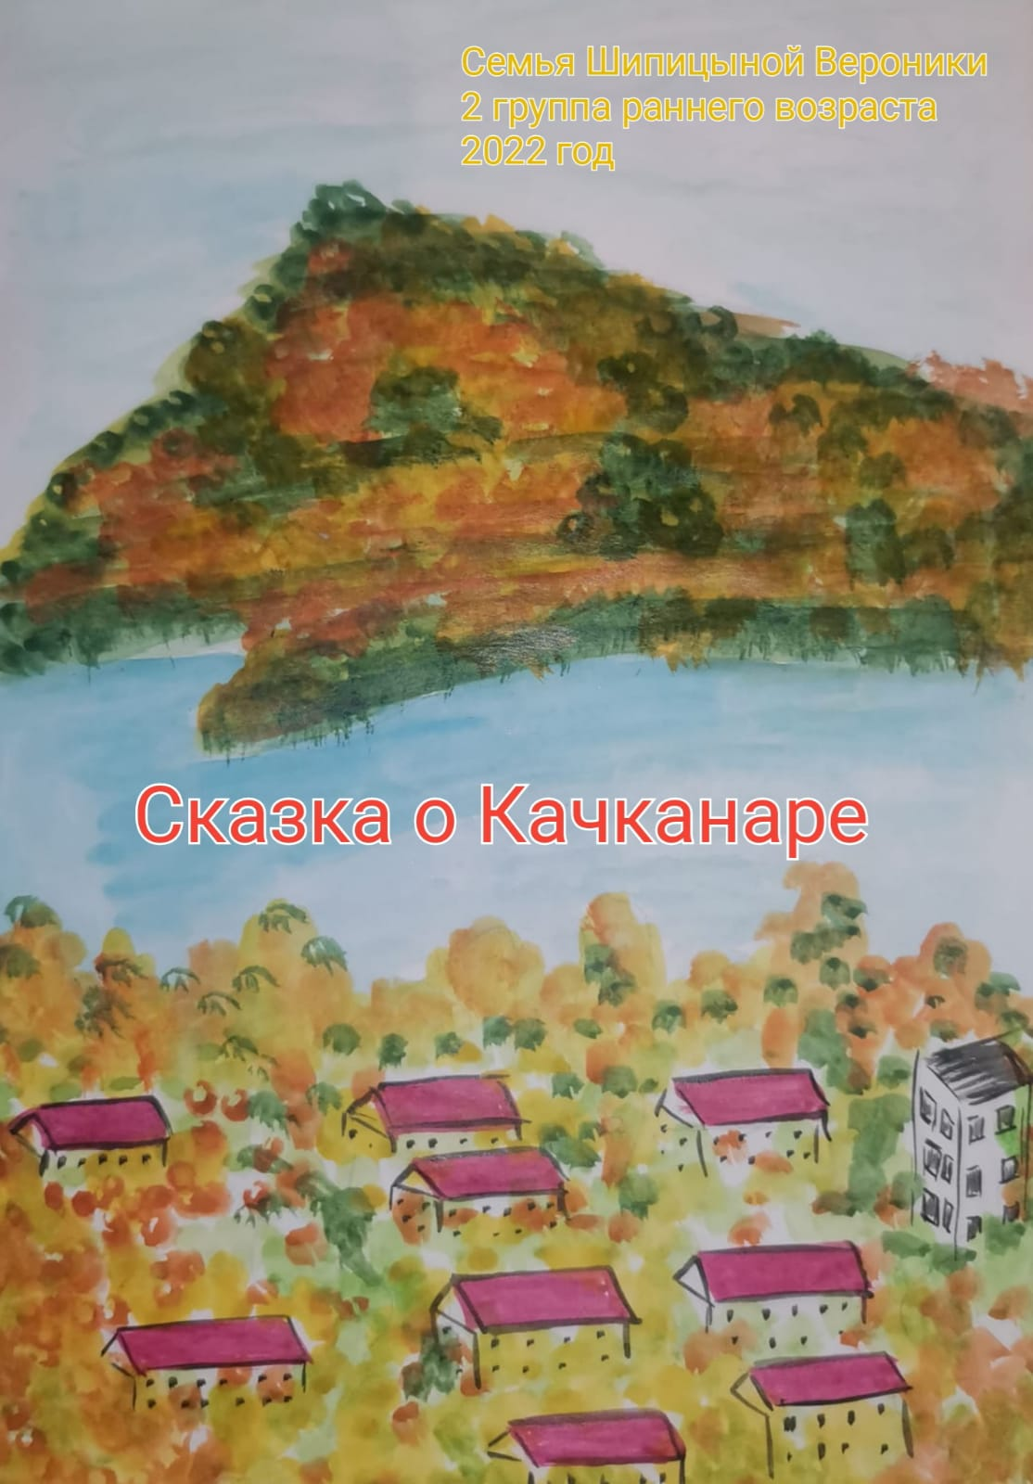  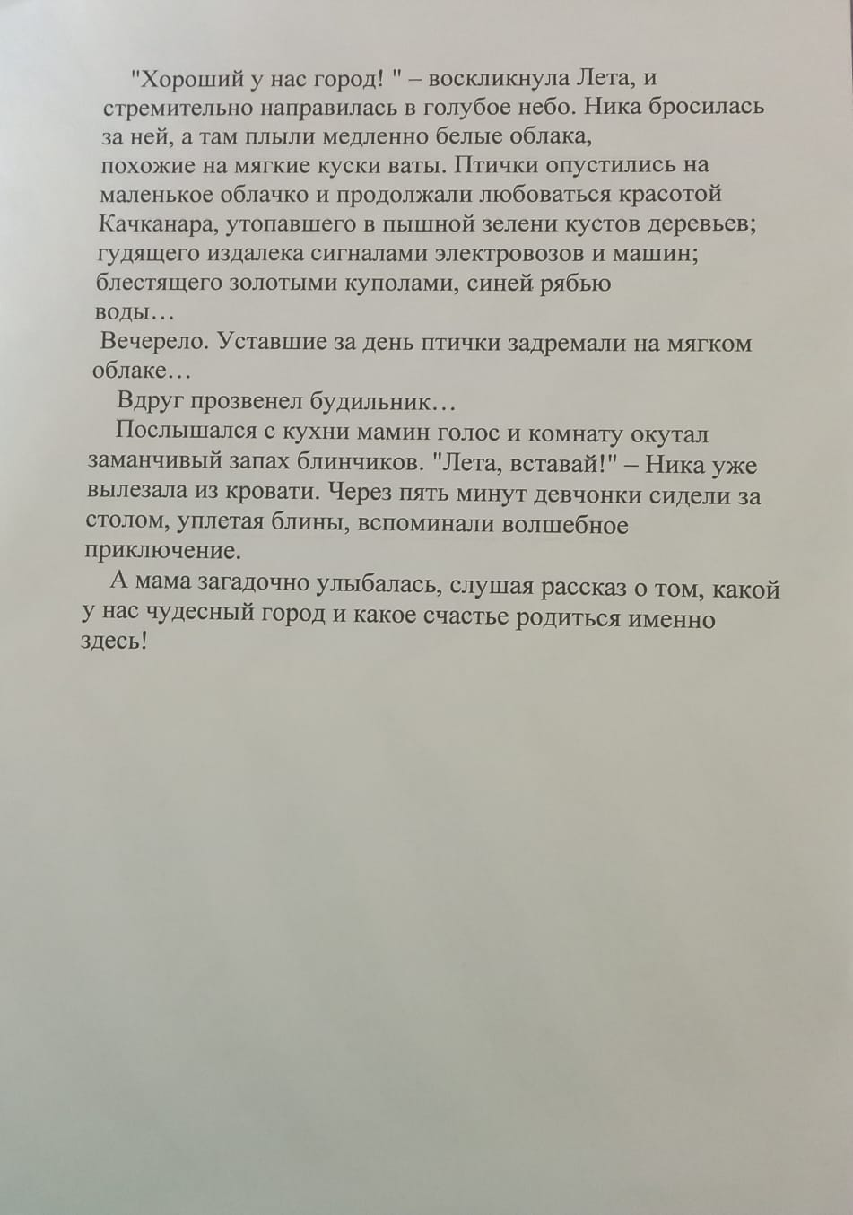  Мой Качканар  На среднем Урале есть город такой, Он самый любимый и самый родной! И город наш славный зовут Качканар!  Скорей приезжай, кто еще не бывал? Красивый наш город и молодой,  А горы вокруг все богаты рудой.  Справляет наш город рожденье свое  Сегодня, друзья, Юбилей у него!  Поздравим мы город наш поскорей!  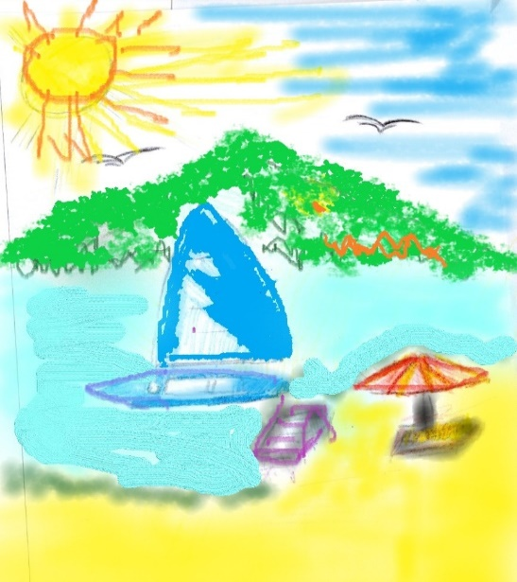  Цвети и расти, богатей, молодей!  Михеева С.В. воспитатель  Рисунки Мелкозерова Ева -7 лет  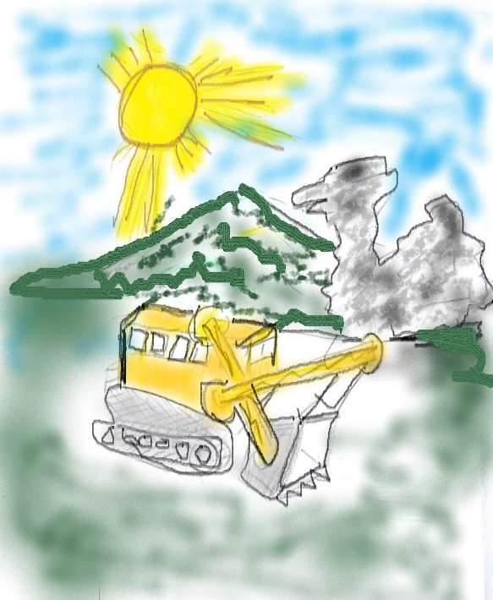 | Мой любимый город! Город Качканар!  Стоишь ты одиноко, затеряно в горах.  Люблю тебя, мой город, за то, что ты красив,  За озеро прекрасное, за лесной массив.  Чудесный город Качканар очень дорог мне  Много здесь родных мне, а друзей – вдвойне.  Город мой любимый, пусть и небольшой,  Но такой красивый и такой родной!  Здесь солнце просыпается за большой горой,  Дети тут рождаются с счастливою судьбой.  Оживает город в солнечных лучах,  Люди просыпаются, по делам спешат.  На Среднем Урале, где редко тепло,  Стойкие люди землю познали  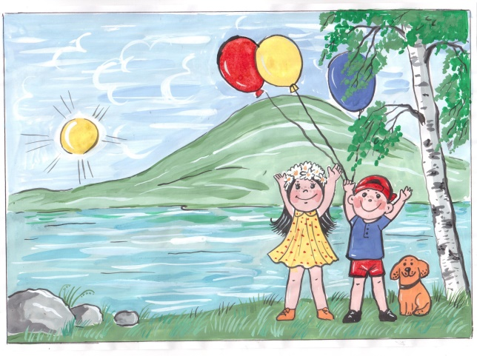  Из глубоких горных недр  Богатую железом руду добывали.  Богатая, славная земля на Урале!  Я счастлива, что родилась в Качканаре!  Берстенёва О.В  Я счастливый человек!  Я счастливый человек. Хотя бы потому, что у меня замечательное детство. Я живу в самом лучшем городе на свете. Улочки моего города пестры и разнообразны.  Проезжая на машине по кольцу в детский сад, я видел, как возвышается дворец единоборств "Атлант". Этот дворец построили для развития школ самбо и дзюдо.  А ранее была сделана АРЕНА "ОЛИМП" для любителей футбола, баскетбола, волейбола.  В скором времени планируют построить ледовый дворец "Кристалл", там разместятся хоккеисты, фигуристы, а так же будут кататься все желающие взрослые и дети..  За небольшой промежуток времени в городе многое, что изменилось. Я очень рада, что живу в городе Качканар.  Валиахметов Артур, 5 лет  Мой город  Маленький город  В лесах затерялся,  Он трудным путем  В тайге зарождался.  Здесь люди труда живут,  Счастливыми дети растут!  Красивый, веселый,  Спортивный – наш град.  Живи, процветай,  Становись город - сад!  Наш Качканар!  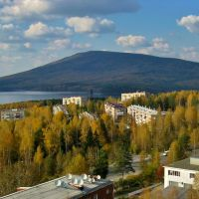  Мальцева Марина Александровна  Но как-то занесло в их края лихих людей, из тех, что на большой дороге топором да кистенем промышляют. Ограбили они на проезжем тракте обоз купеческий, товаров набрали разных да мешок с серебром прихватили. Думали отсидеться в глубинке, пока не стихнет переполох, и набрели на таежное племя. А манси сроду про лихих людей не слыхали, приняли радушно, накормили, напоили, с расспросами не приставали, отдохнуть уложили. А лихие люди на то и лихие, что везде глазами шныряют, чем бы поживиться ищут. Углядели в углу горницы кучу шкур куницы да соболя, глаза и разгорелись. Надумали дело злодейское – добрых хозяев порешить, а их добычу себе забрать. Не думали, злобой да жадностью обуянные, что в тайге без доброго проводника и помощника смерть их ждет. Выполнили свой замысел чудовищный и нагруженные награбленным двинулись дальше в горную тайгу.  Не зная суровых законов таежного края, долго не протянули. Голод ли, холод ли погубил их, а может жадность и злоба свое дело сделали, да только долго на поляне их добро кучей лежало, пока не истлело.  А серебряные монеты сороки, падкие до всего блестящего, по лесу растащили. И говорят старики, что где серебряная монетка упала, там цветок вырос, эдельвейсом называют.  Много их на вершине горы Качканар растет, да увидеть не каждый может. Кто только сердцем чист и крепок.  